浙江创博日用品有限公司
新建年产600万套环保型高端工艺茶具生产线（一期）项目
竣工环境保护(废水、废气、噪声)验收意见

2019年3月30日 ，浙江创博日用品有限公司根据其新建年产600万套环保型高端工艺茶具生产线（一期）项目竣工环境保护验收监测报告，并对照《建设项目竣工环境保护验收暂行办法》，严格依照国家有关法律法规、建设项目环境保护验收技术规范/指南、本项目环境影响评价报告表和批复等要求对本项目进行竣工环境保护验收，提出意见如下：

一、工程建设基本情况

㈠建设地点、规模、主要建设内容
浙江创博日用品有限公司新建年产600万套环保型高端工艺茶具生产线（一期）项目位于诸暨市直埠镇集贤路1号，利用现有场地进行生产，建筑面积为23134.7平方米，总投资5130万元，目前已形成年产600万套环保型高端工艺茶具的生产规模。
目前员工30人，注塑、吹瓶工序两班制（8小时/班），机加工一班制（8小时），年工作日300天，厂区无食堂和宿舍。
㈡建设过程及环保审批情况
2018年12月杭州市环境保护有限公司编制了《浙江创博日用品有限公司新建年产600万套环保型高端工艺茶具生产线（一期）项目环境影响评价报告表》；2019年1月8日，诸暨市环境保护局出具了该项目环境影响评价报告表的批复（诸环建﹝2019﹞34号））。
受浙江创博日用品有限公司委托，浙江华才检测技术有限公司承担了本项目的竣工验收监测，于2019年3月18日、19日连续二天对该项目进行现场调查监测，在此基础上编写了该项目竣工验收监测报告。验收期间公司生产稳定，各环保治理设施运行正常，最低生产负荷为75%，符合环保竣工验收的生产负荷要求。

㈢投资情况

浙江创博日用品有限公司年产600万套环保型高端工艺茶具生产线（一期）项目建设项目总投资为5130万元，“三废”治理费用25万元，占总投资的0.49%。

㈣验收范围
本次验收对项目废水、废气和噪声的环保设施进行验收。

二、工程变动情况
本项目的性质、地点、生产工艺、污染防治措施等均与环评基本一致。

三、环境保护设施建设情况
㈠废水
厂区实行清污分流、雨污分流。生活污水经地埋式污水处理装置处理达到《污水综合排放标准》(GB8978-1996)一级标准后排至附近水体。
㈡废气
项目产生的大气污染物主要为注塑和抛光粉尘。
（1）注塑、吹瓶有机废气
通过在注塑及吹瓶工序上方设置集气罩，废气收集经低温等离子+光催化氧化废气处理装置处理后通过15米高的排气筒排放。
（2）抛光粉尘
通过重力沉降收集后，再通过除尘器处理高空排放。
㈢噪声
主要来源于吹瓶机、注塑机、冲床、拉伸机等设备设运转过程中产生的噪声，设备噪声值60～81dB，企业通过对设备采取隔声减振措施，加强对设备的维护，使设备处于良好的运行状态，确保项目厂界噪声达标。
㈣其他环境保护措施
1、公司制定了《环境保护管理制度》，明确生产部门负责全公司环保工作的管理和检查督促，并配备环保处理设施管理员。
2、公司配备有灭火器、消火栓、应急照明灯、疏散指示标志等消防器材，车间防火设备齐全，应急逃生通道顺畅。
3、按要求不必设防护距离，也不要求设置废水、废气在线监测装置。
四、污染物排放情况

㈠ 废水
根据监测结果， 生活废水总排口pH值范围7.08-7.12，各污染物最大日浓度分别为：化学需氧量83mg/L、悬浮物49mg/L、氨氮5.79mg/L；pH、化学需氧量、悬浮物和氨氮均符合《污水综合排放标准》（GB 8978-1996）表4中一级标准限值。
㈡废气
根据监测结果，注塑废气排气筒出口中非甲烷总烃的最大排放浓度和速率分别为3.82mg/m³、0.0102kg/h，符合《合成树脂工业污染物排放标准》（GB31572-2015）中表 5规定的大气污染物排放限值。该废气处理装置对非甲烷总烃的处理效率为97.1%，达到《浙江省挥发性有机物污染整治方案》(浙环发[2013]54 号)总净化率原则上不低于 75%的要求。
抛光粉尘排气筒出口废气颗粒物的最大排放浓度和速率分别为＜20mg/m³、＜0.0566kg/h，符合GB16297-1996《大气污染物综合排放标准》新污染源中的二级标准。
厂界无组织废气中颗粒物、非甲烷总烃最大浓度分别为0.250mg/m³，1.23mg/m³，厂界四周各监测点颗粒物、非甲烷总烃均符合《合成树脂工业污染物排放标准》（GB31572-2015）中表9的企业边界大气污染物浓度限值。
㈢ 噪声
根据监测结果，企业厂界四周的昼间噪声监测值均符合《工业企业厂界环境噪声排放标准》(GB12348-2008)2类标准限值要求。
㈣总量
经核算，则企业实际外排环境量为：CODcr0.0261 t/a，NH3-N0.0017 t/a。符合审批的总量指标（CODcr0.036t/a、NH3-N0.005t/a）； VOCs排放量为0.039t/a，符合其审批总量（0.049t/a）。
五、工程建设对环境的影响
项目实施了环评提出的废水、废气、噪声和固废污染防治措施，根据监测结果判断，项目排放的污染物对周边环境影响较小，项目的建设期间和试运行期间未发生环境事故，也未有公众投诉事件。

六、验收结论

浙江创博日用品有限公司年产 600 万套环保型高端工艺茶具生产线（一期）项目在建设中基本执行了环保“三同时”规定，验收资料基本齐全，环评报告中提出的污染防治措施及环评批复要求基本落实，各污染物监测指标均符合相应排放标准，各污染物排放总量满足环评批复要求，该项目基本符合环保验收条件，经验收组讨论，同意该项目通过环保设施竣工验收。

七、整改和后续要求
（一）按《建设项目竣工环境保护验收技术指南 污染影响类》要求进一步完善监测报告的编制,及时在当地政府公示栏向社会公开项目竣工验收信息。
（二）建立健全环境保护管理制度，做好日常环境保护工作。

（三）按规范要求落实自行监测计划，确保各类污染物稳定达标排放。
八、验收人员信息
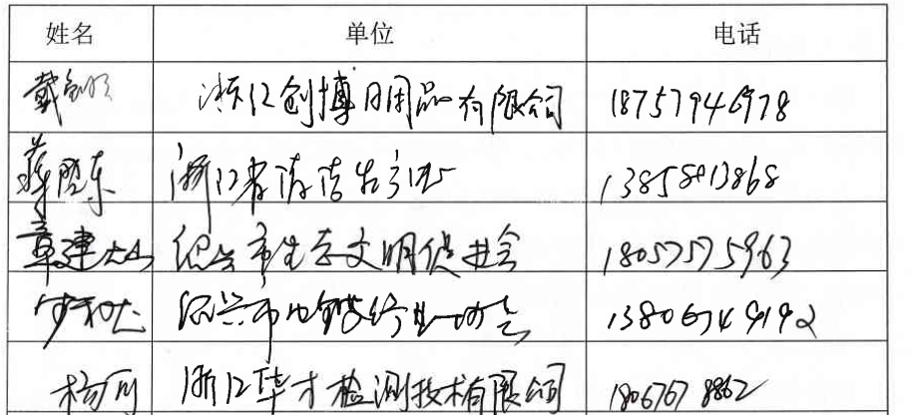

浙江创博日用品有限公司
2019年3月30日

